MEĐUNARODNI DAN ŽENA
Cvijet mimoze-simbol Dana žena!
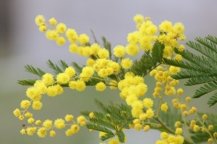
Napiši 5 opisnih pridjeva koji opisuju žene
__________________________________________________
___________________________________________________
Napiši imena ženskih osoba koje ti mnogo znače

Što sve žena može? Napiši barem 10 glagola.
__________________________________________________________________________
___________________________________________________________________________
Ujedinjeni narodi su 1977.godine proglasili Međunarodni dan žena. Kojem stoljeću i tisućljeću pripada godina? __________ stoljeće _____________ tisućljeće

